华中农业大学园艺林学学院智慧园艺机械库装修工程

跟

踪

周

报

跟踪单位：湖北金信工程造价咨询有限公司
跟踪人员：张超 位艳 盛昌
跟踪时间：2025年2月19日~2025年3月2日

跟 踪 日 志
工程名称：华中农业大学园艺林学学院智慧园艺机械库装修工程
日期：2025年3月2日 | 星期日 | 记录人：张超 位艳
一、工程概况：
- 施工内容：墙体拆除、原安装工程拆除、装修改造、安装工程及暖通工程等工作内容。
- 施工单位：众志汇中（湖北）工程技术有限公司
- 合同金额：766000.00元 人民币（大写）：柒拾陆万陆仟元整；暂列金额：95000.00元 人民币（大写）：玖万伍仟元整。
- 合同工期：60天。
- 开工时间：2025年2月19日。
- 施工进展：（含工艺要求检查、施工尺寸测量等）
- 轻质隔墙安装；
- 卫生间、仓库砌筑粉刷；
- 原有电气拆改，桥架安装；
- 空调室外机基础砌筑粉刷。
后附图片
轻质隔墙
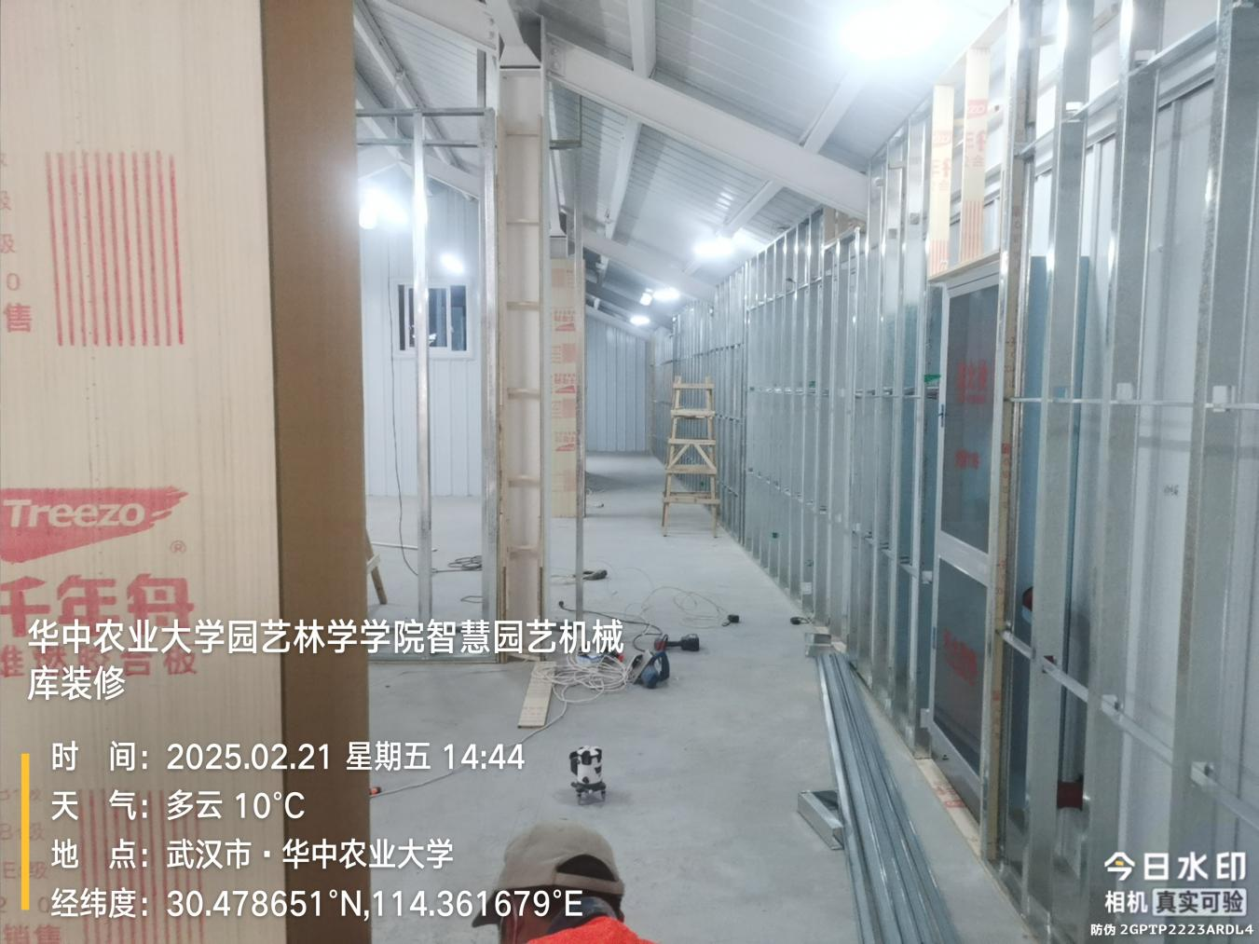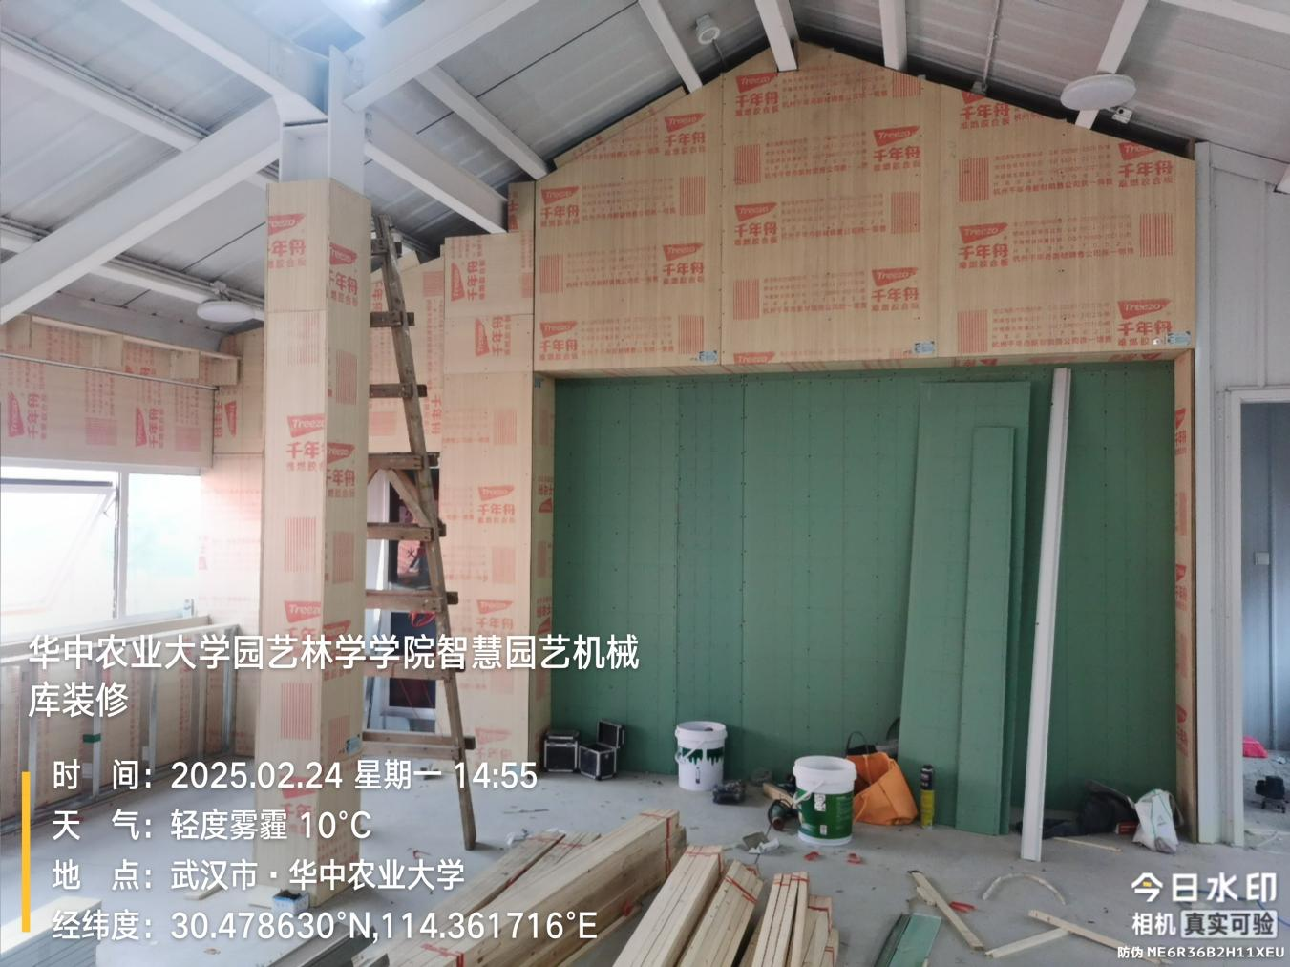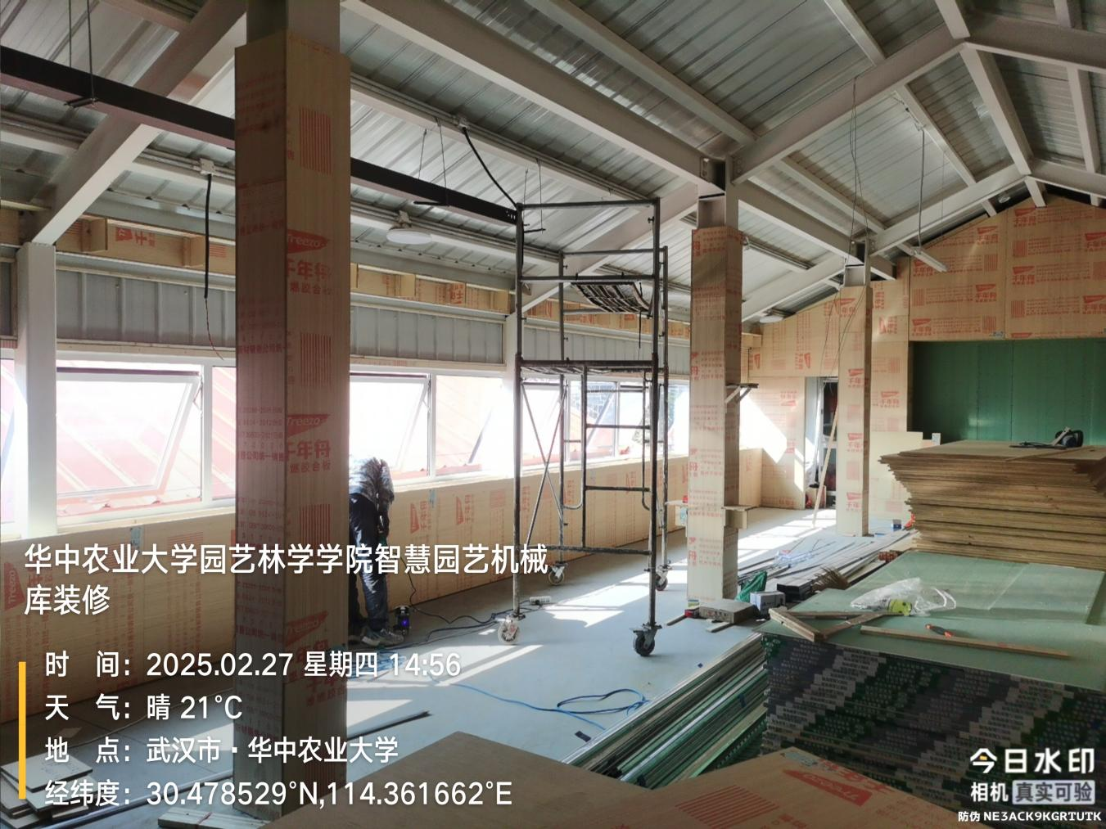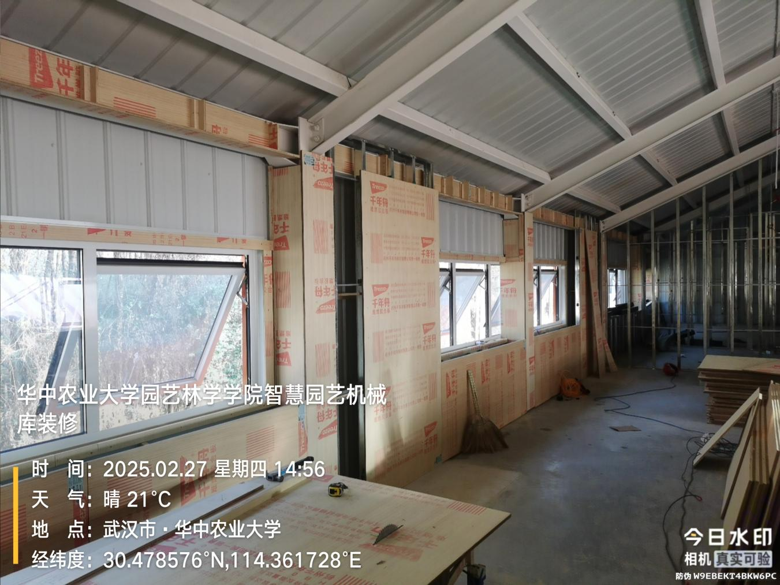
卫生间墙体砌筑粉刷
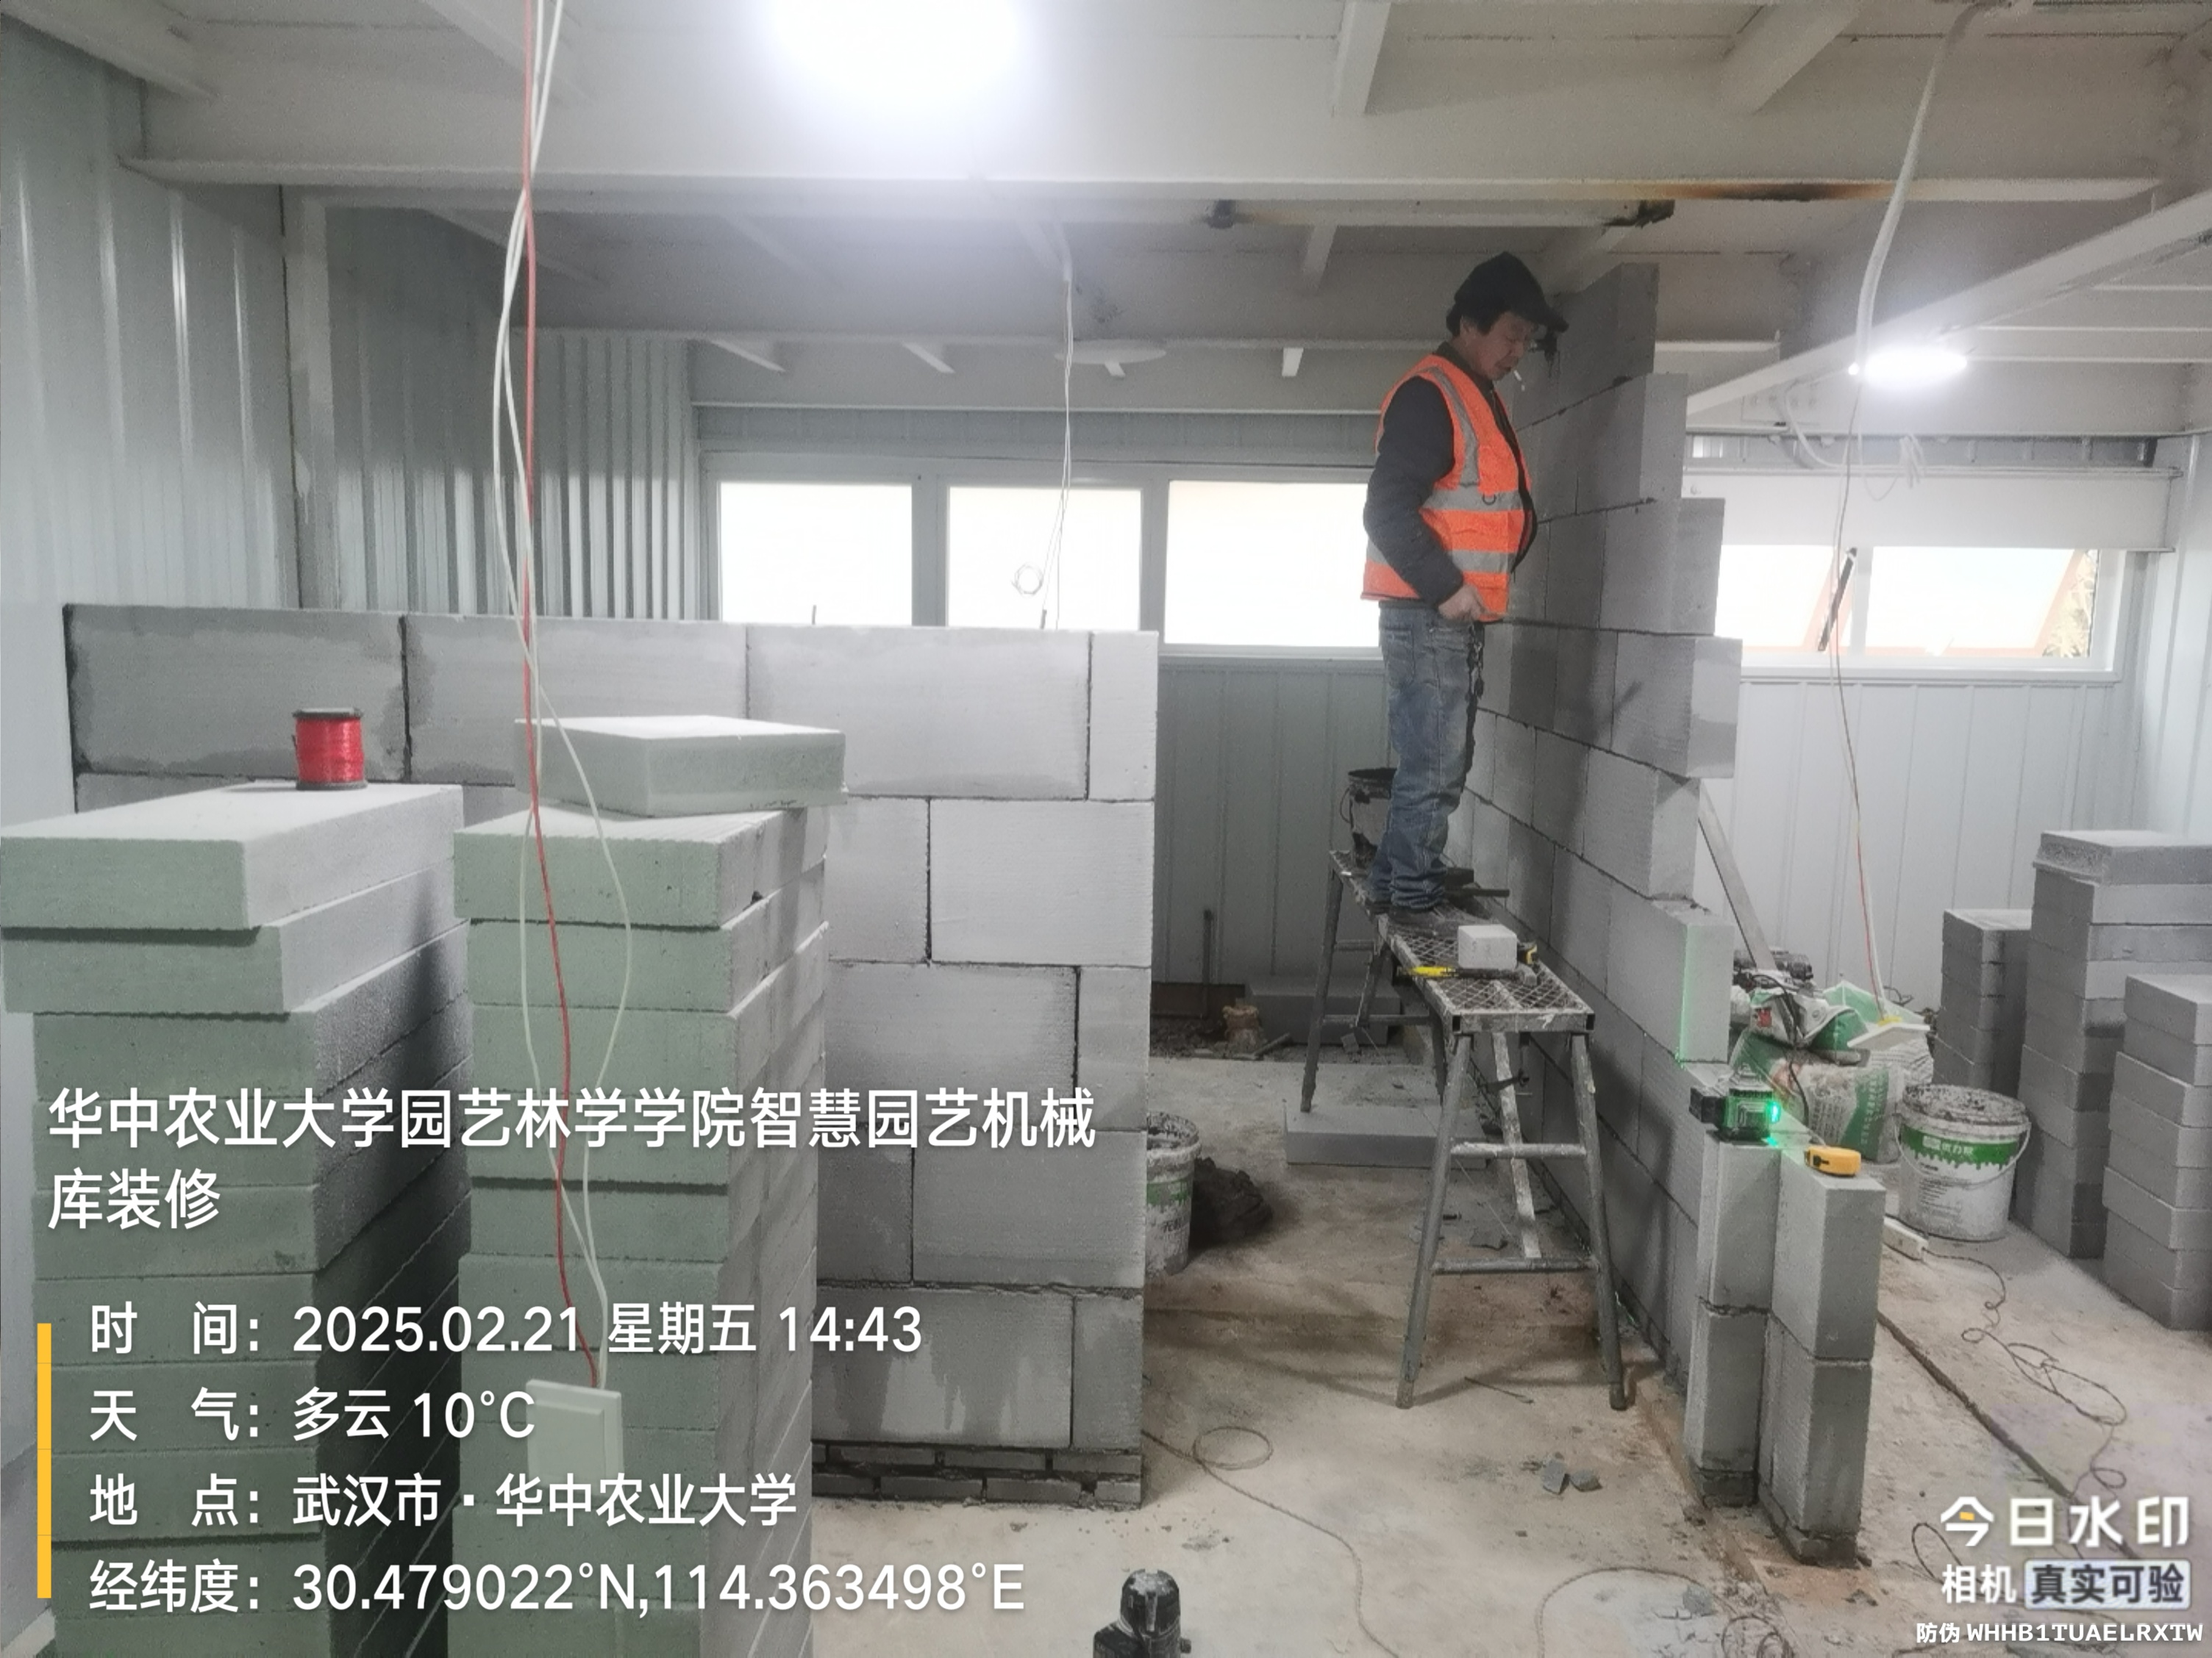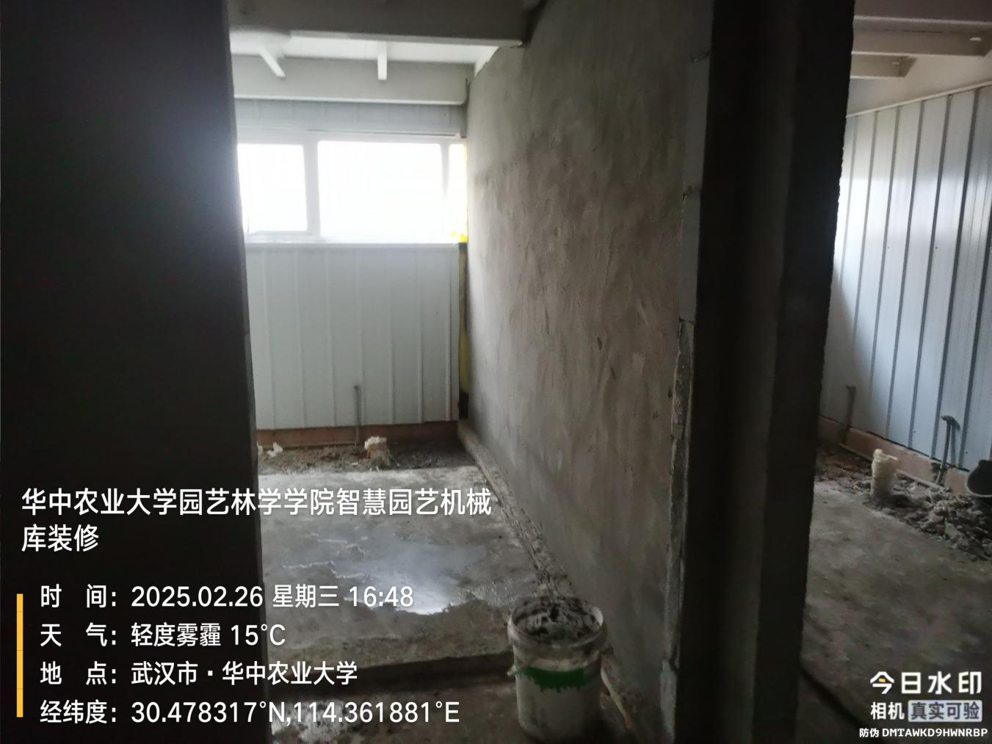
桥架安装
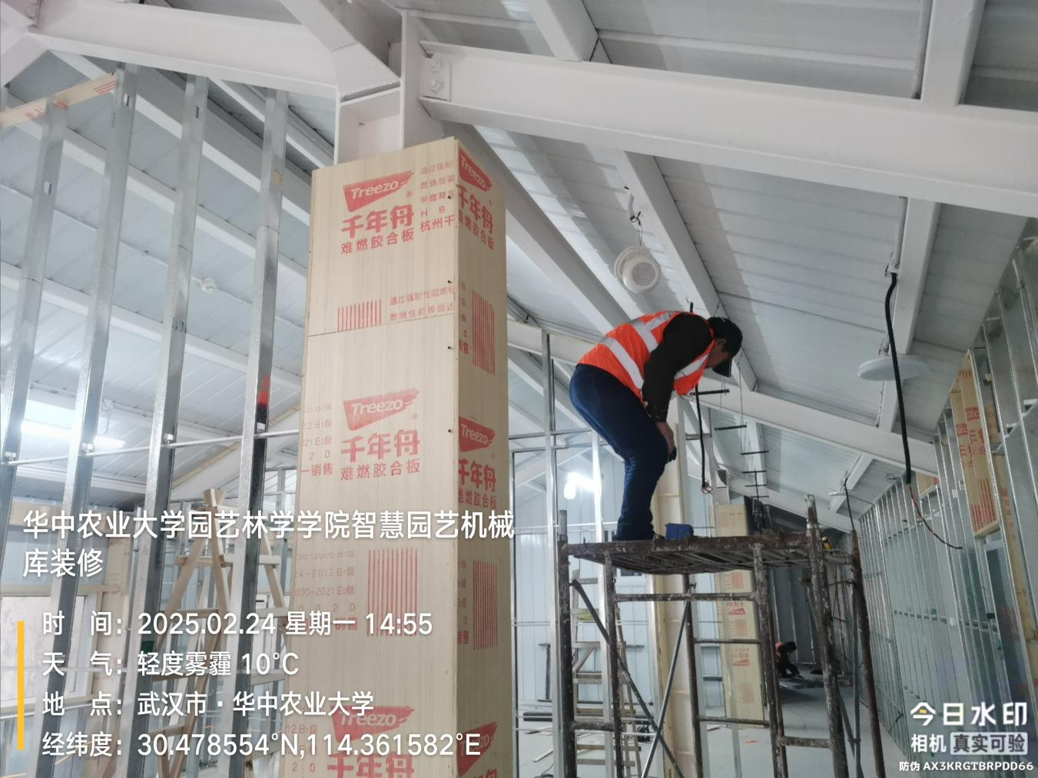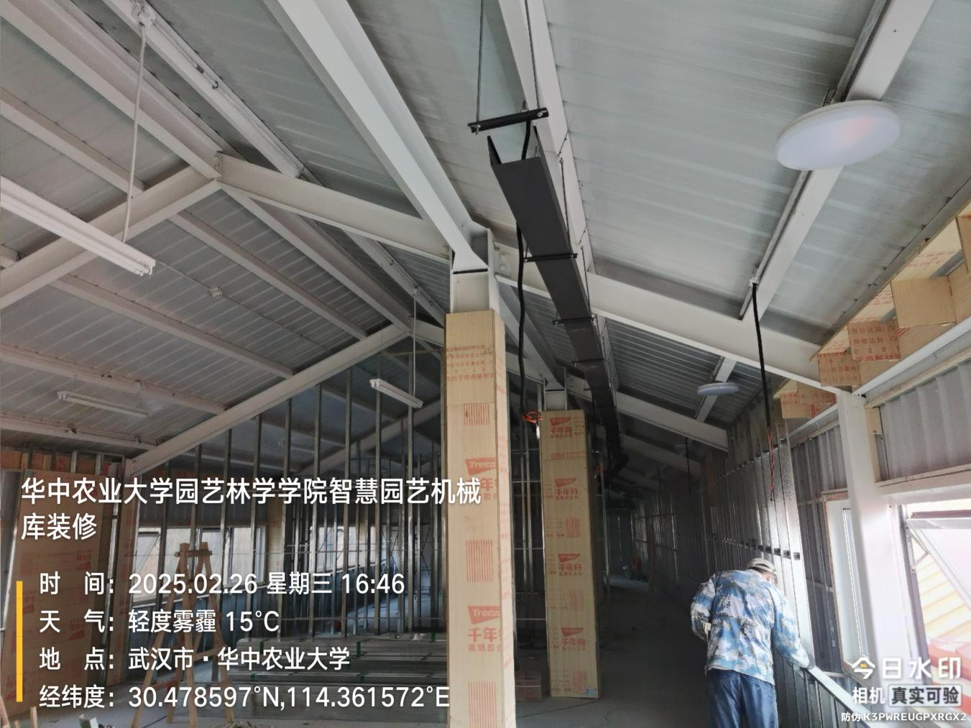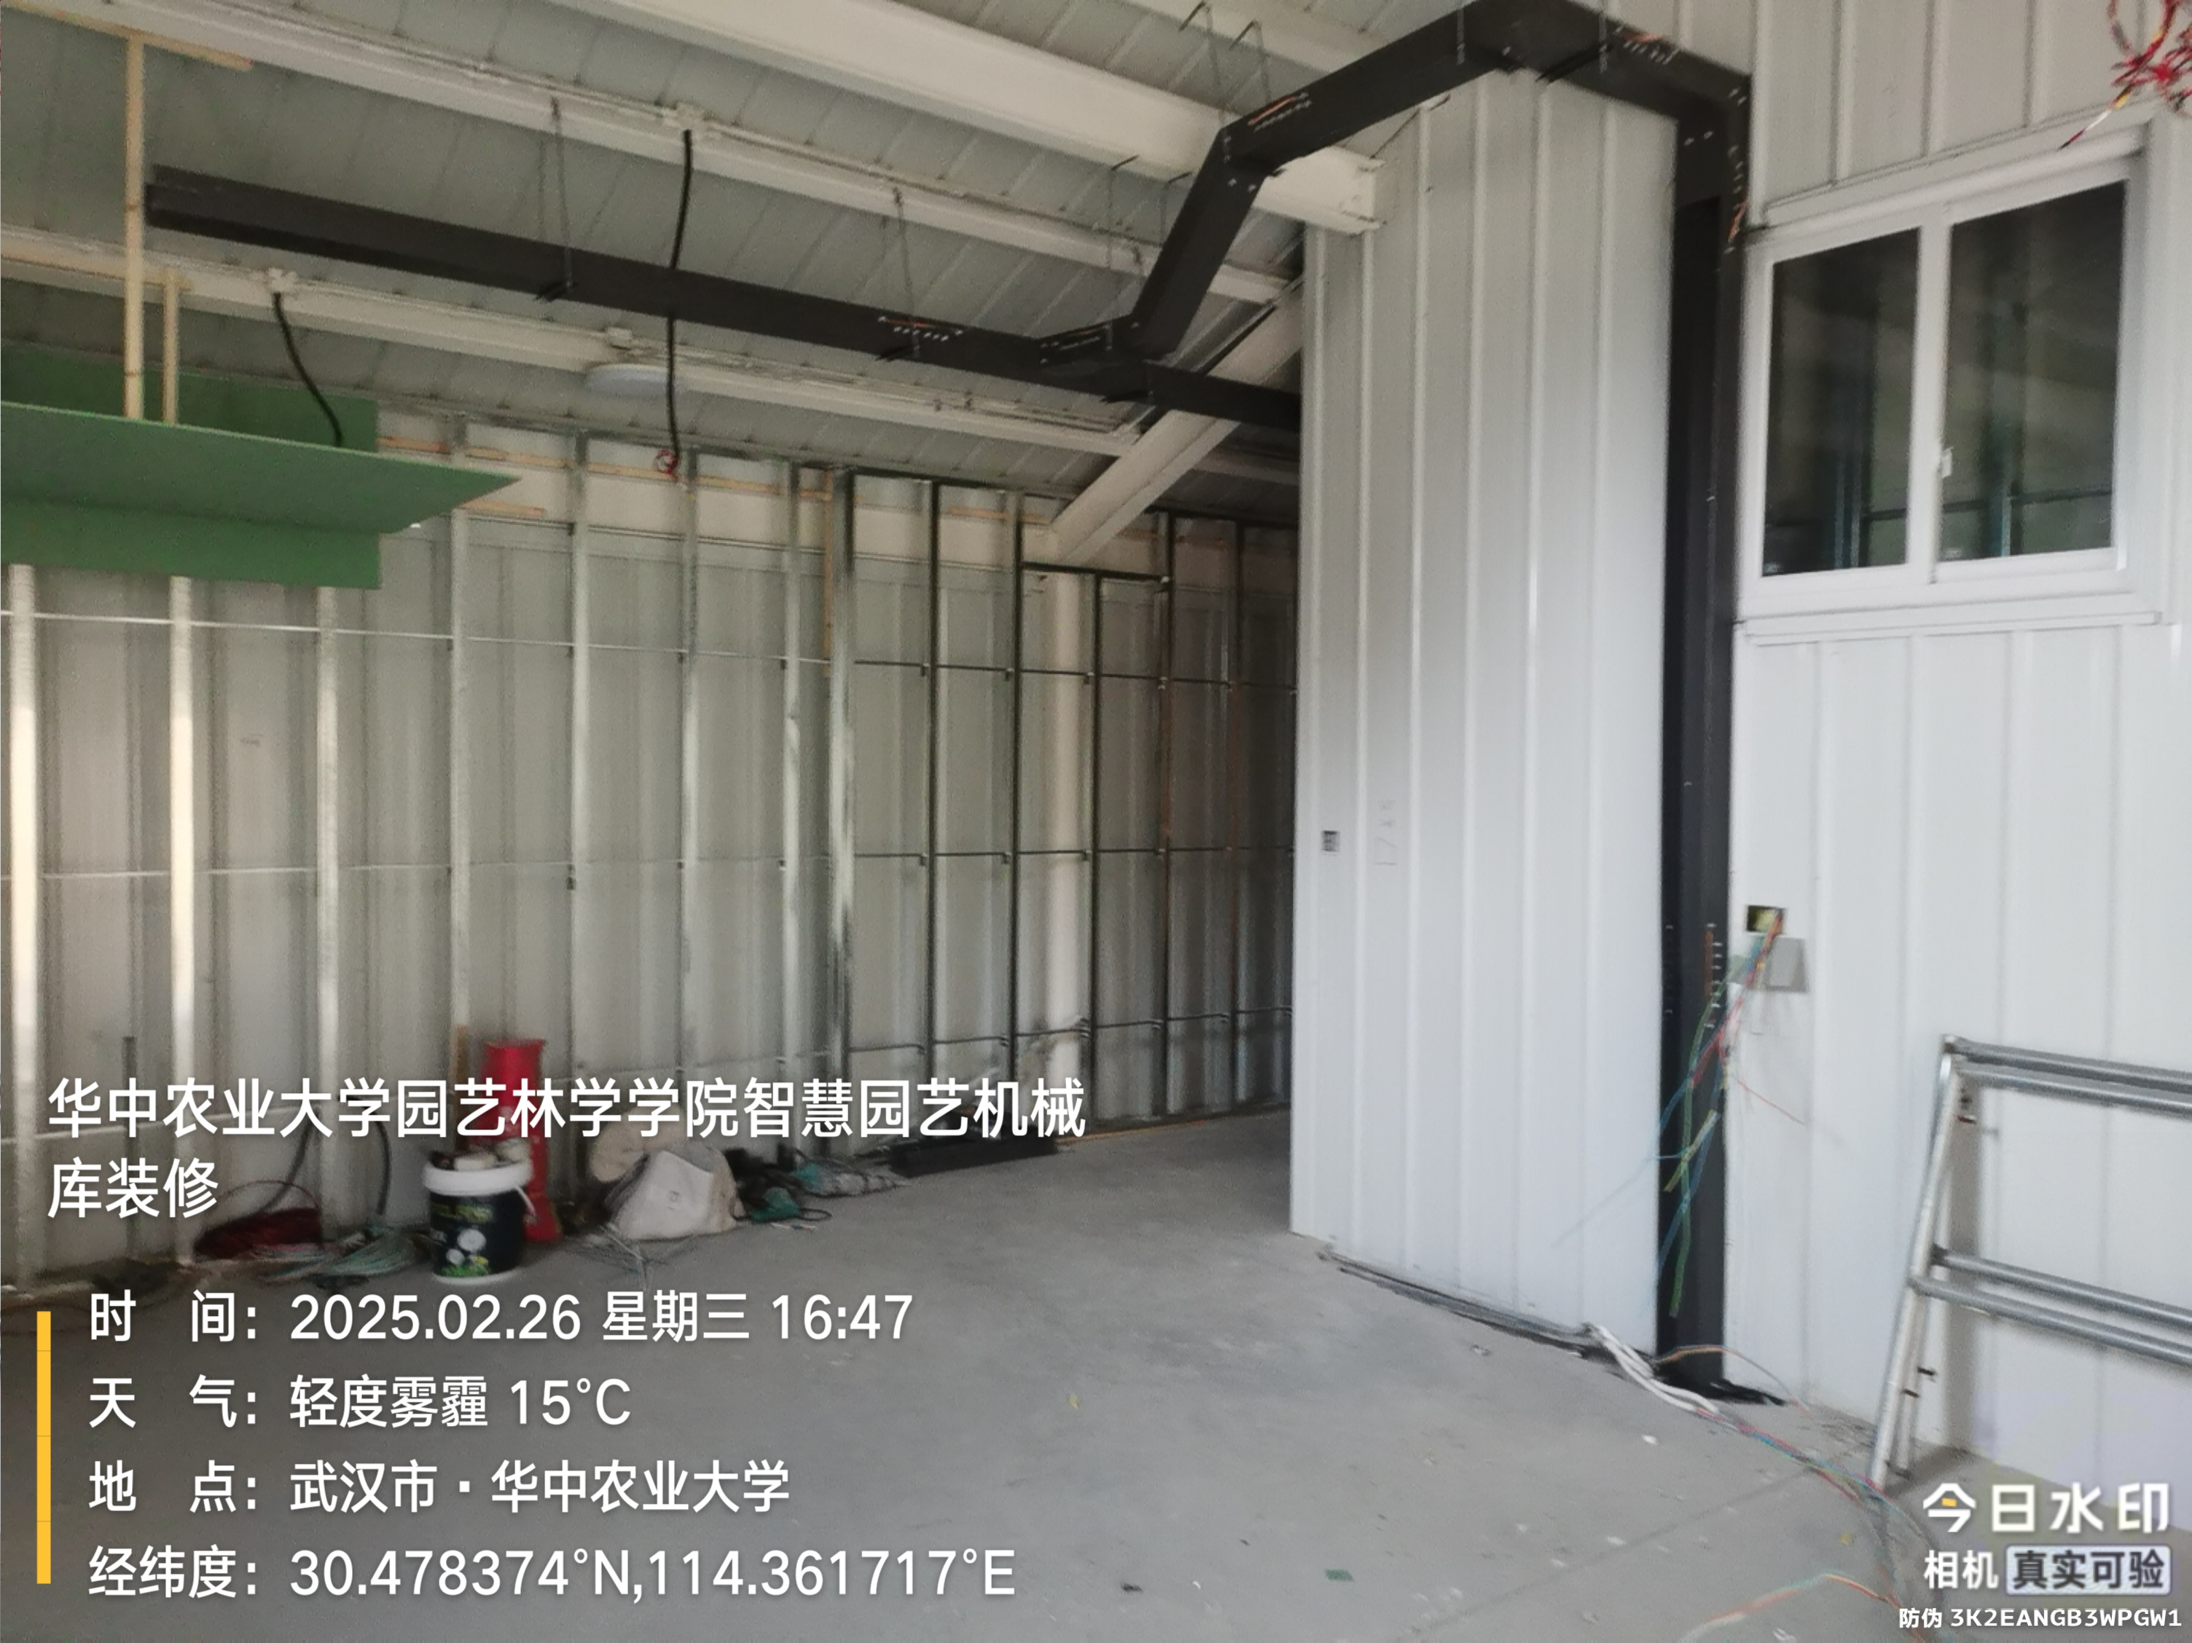
楼梯下仓库砌筑粉刷
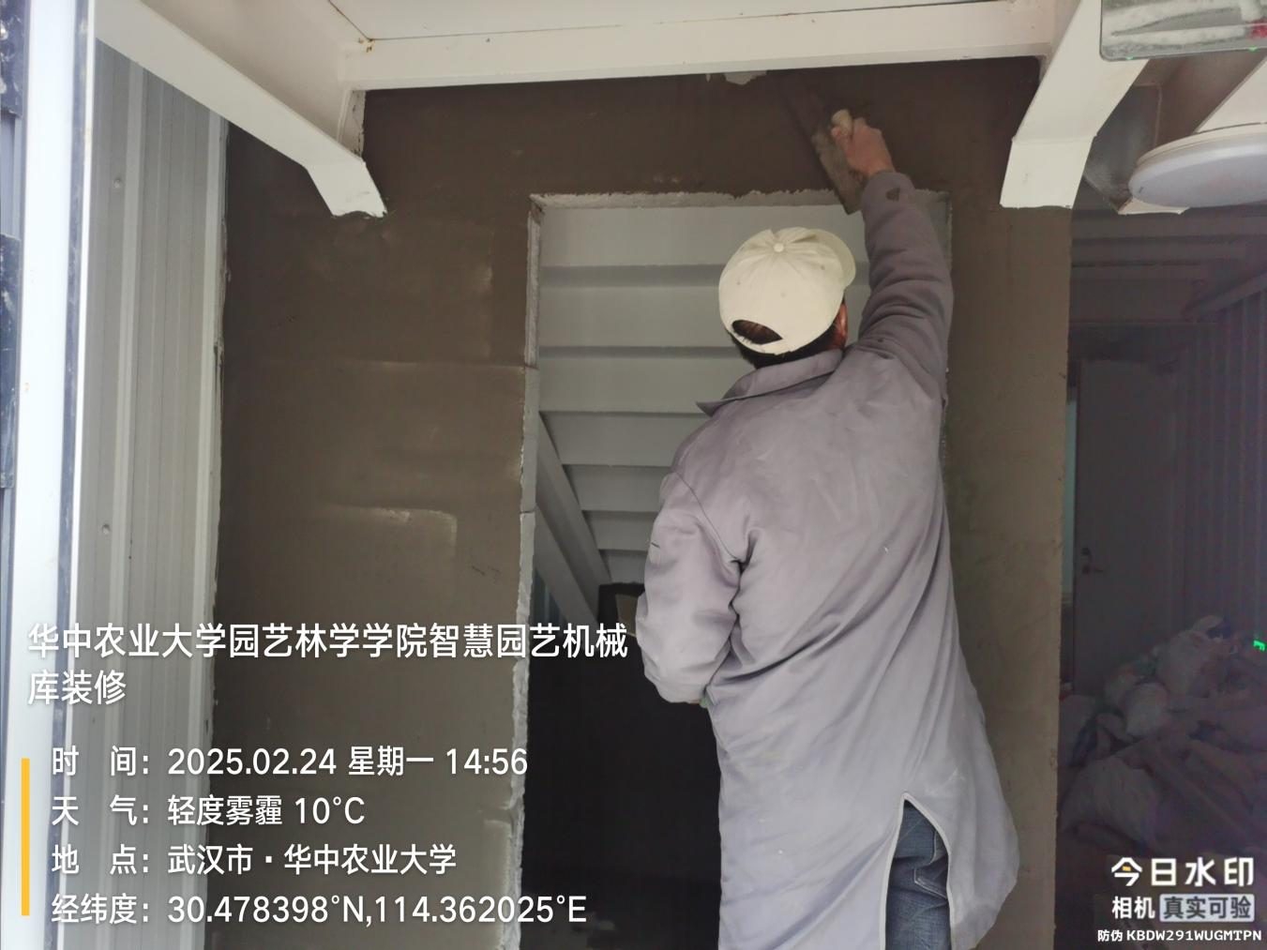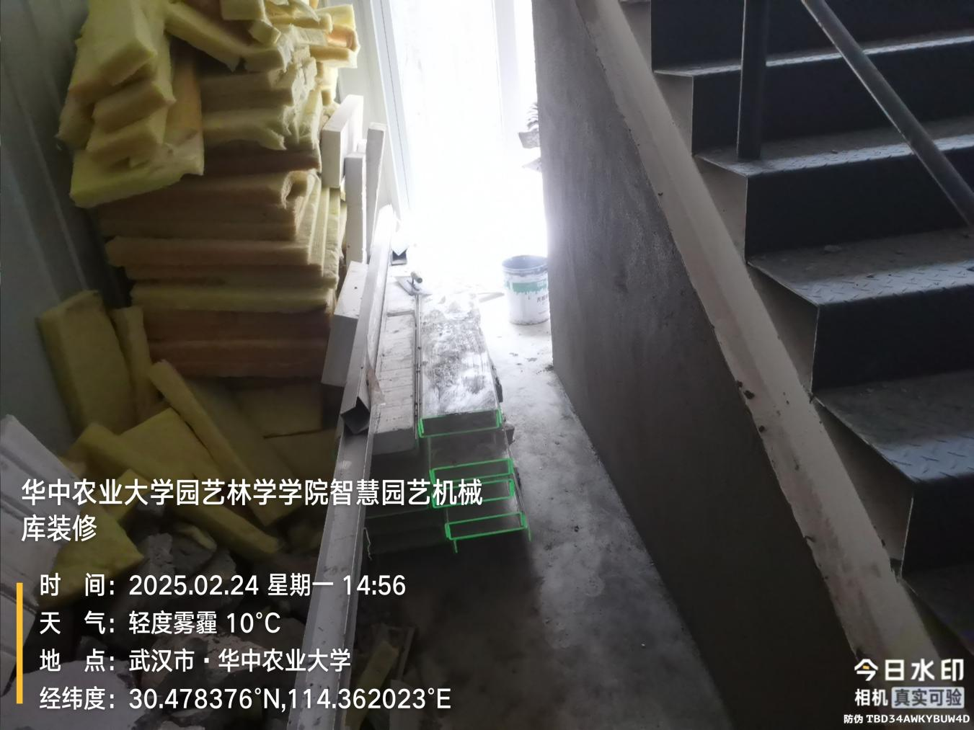
室外空调基础
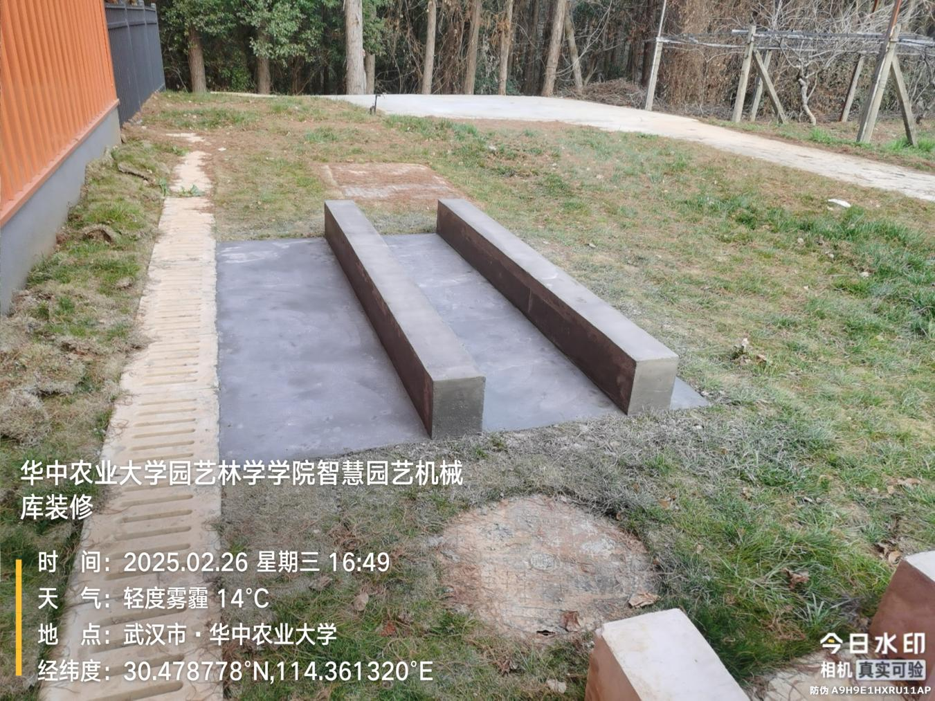
卫生间给排水管道拆改
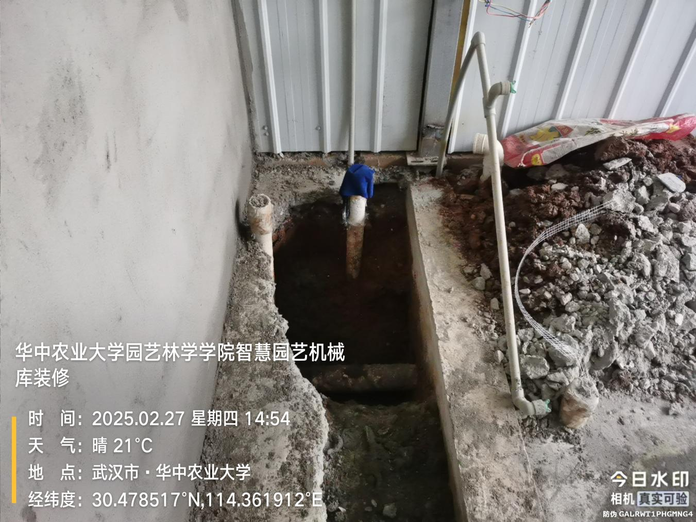
楼梯间墙面板
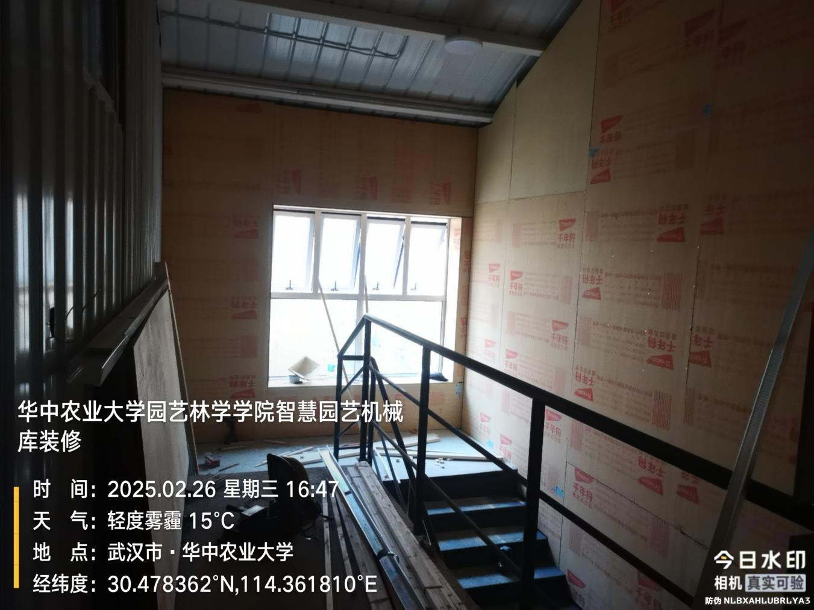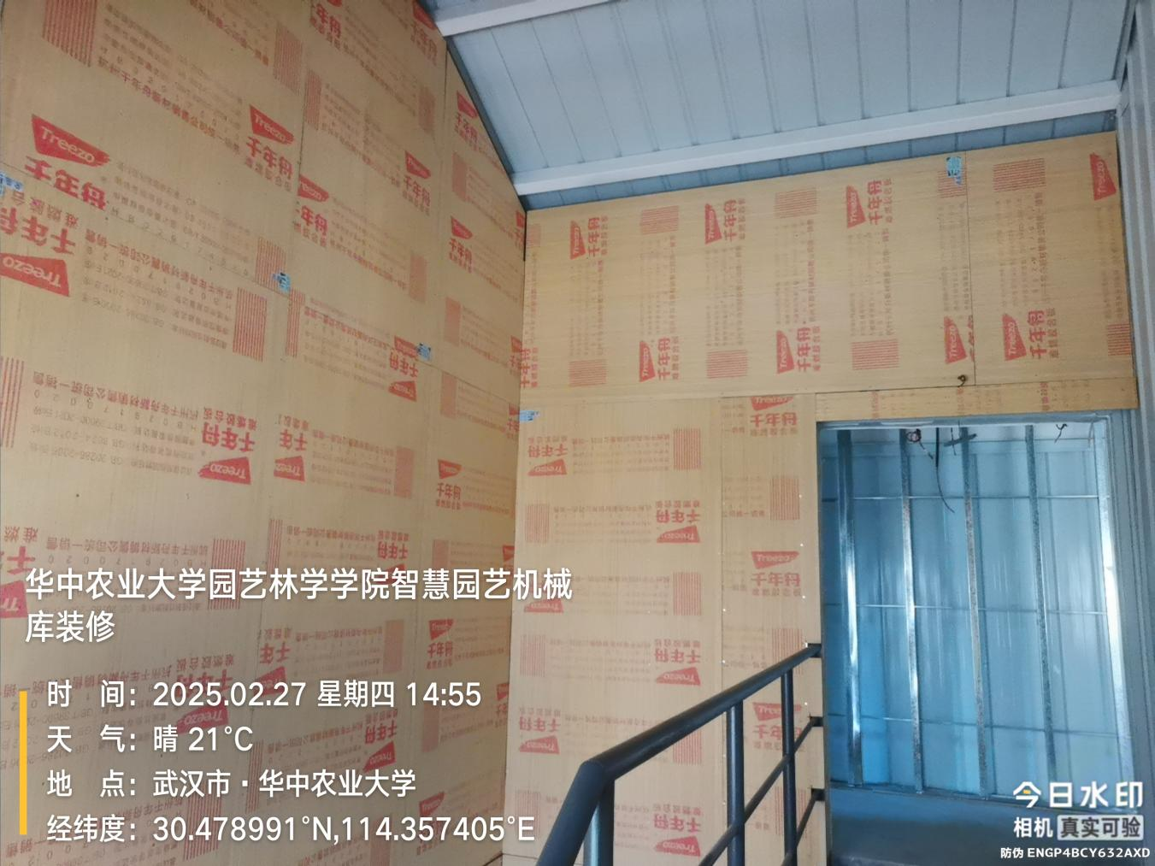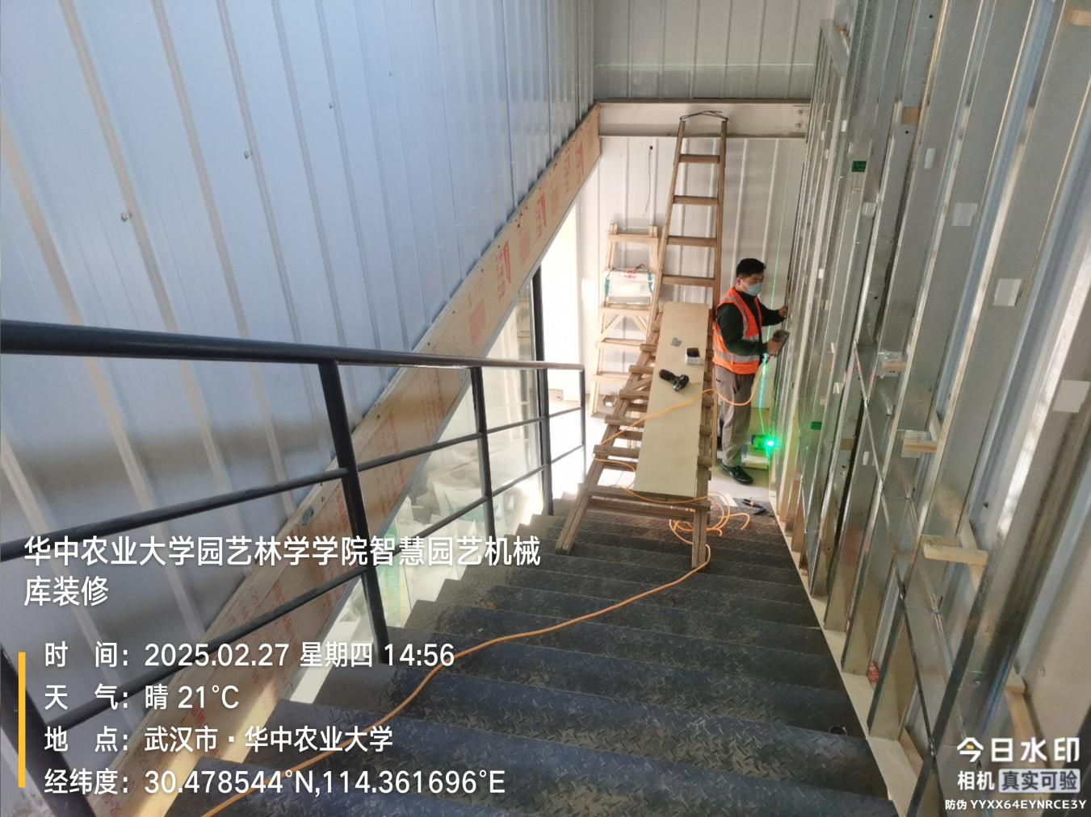
原有电气拆改
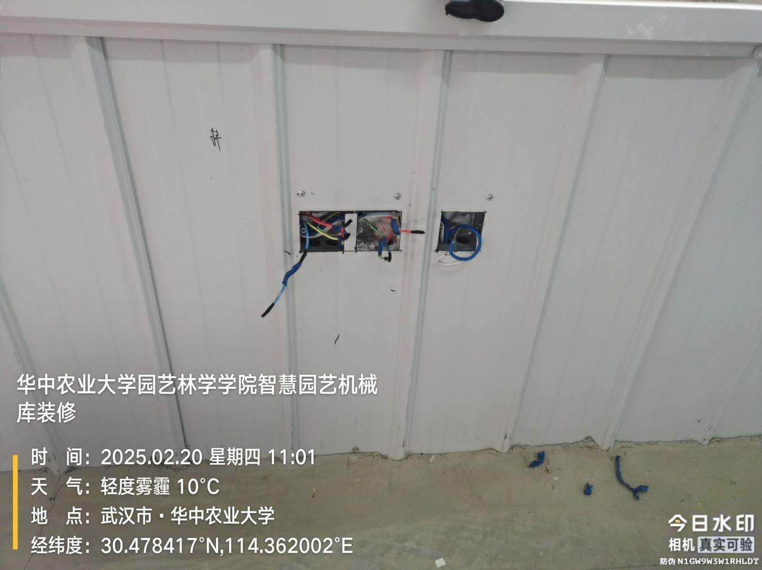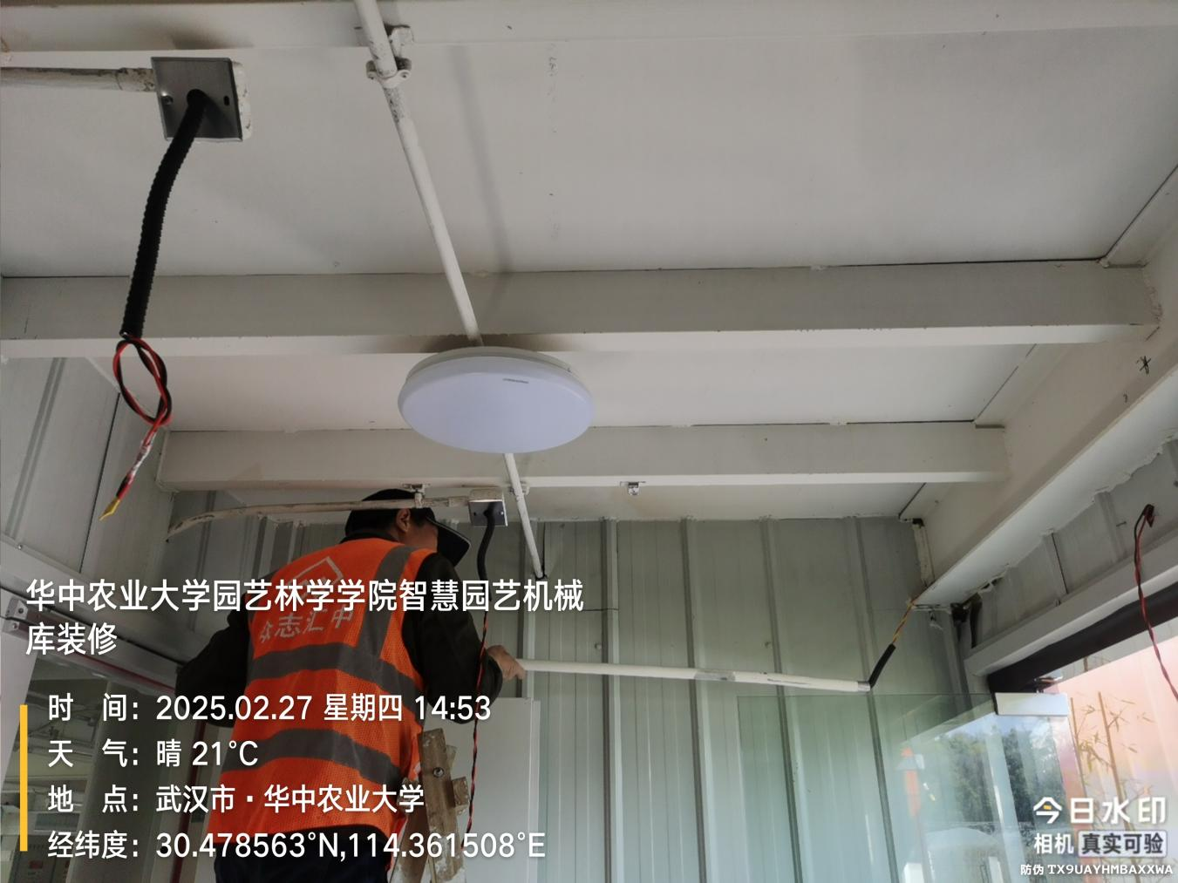
- 材料抽检：（含品牌抽查测量）
阻燃版
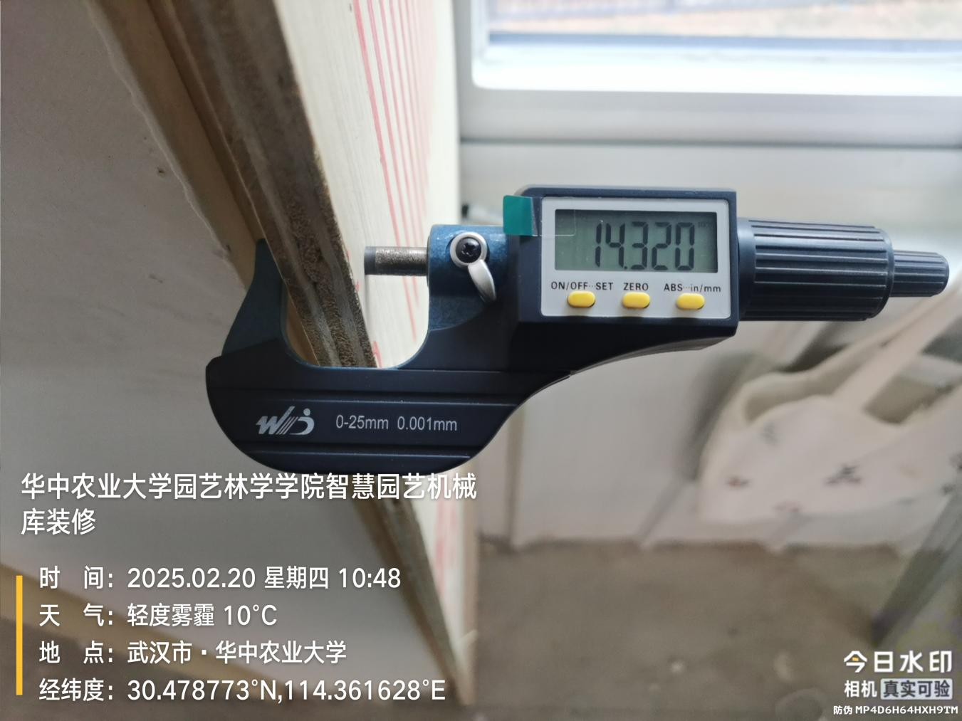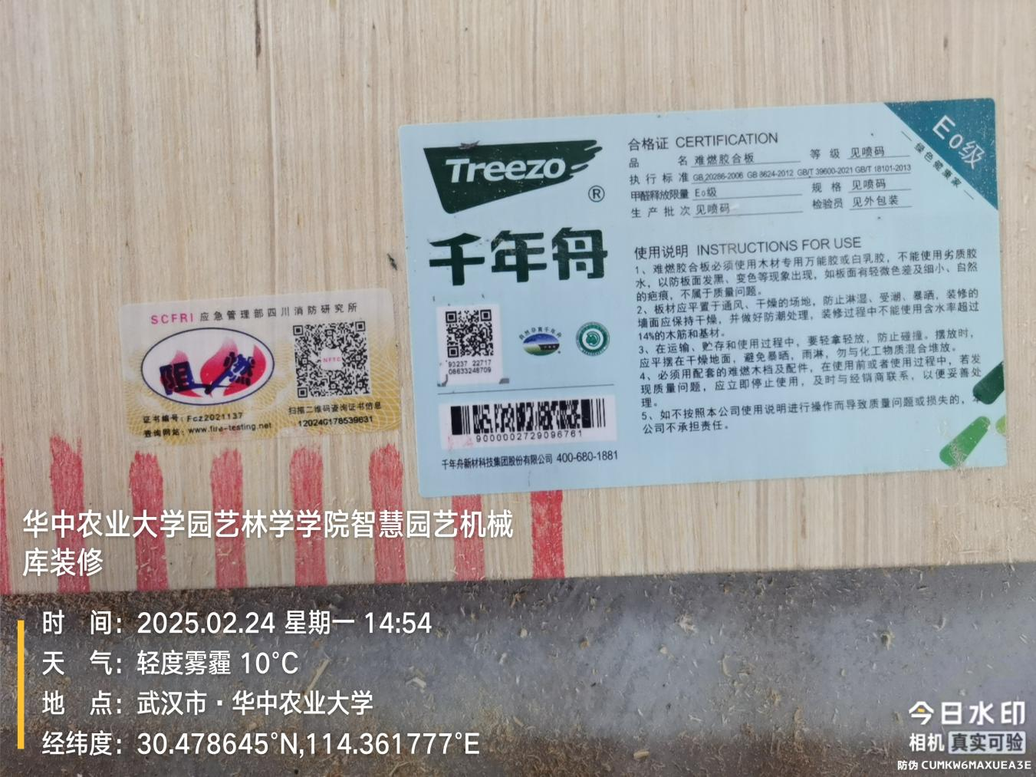
石膏板厚度
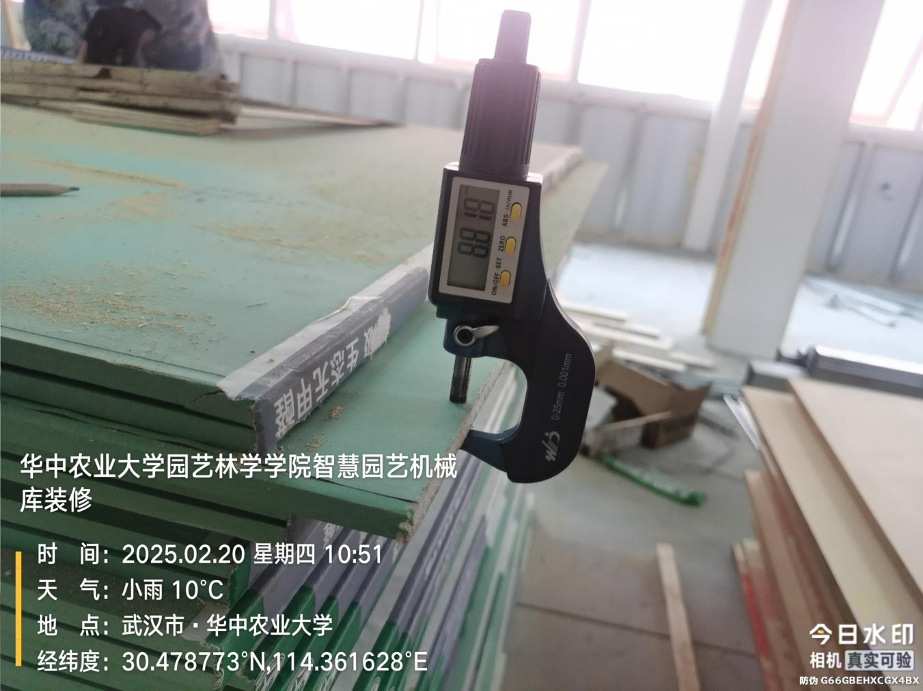
隔墙龙骨
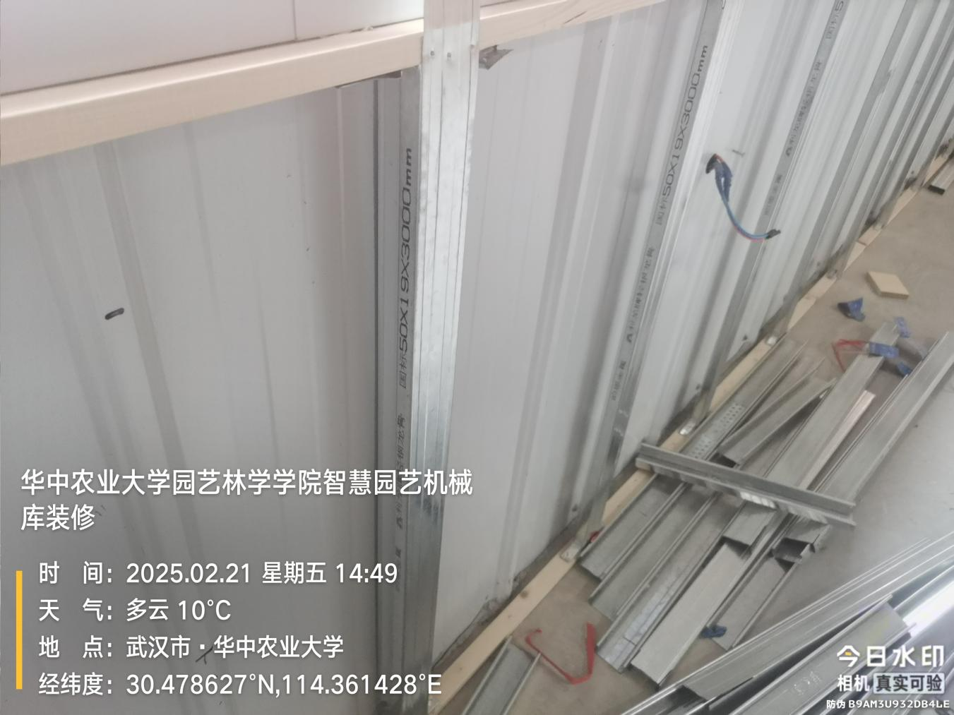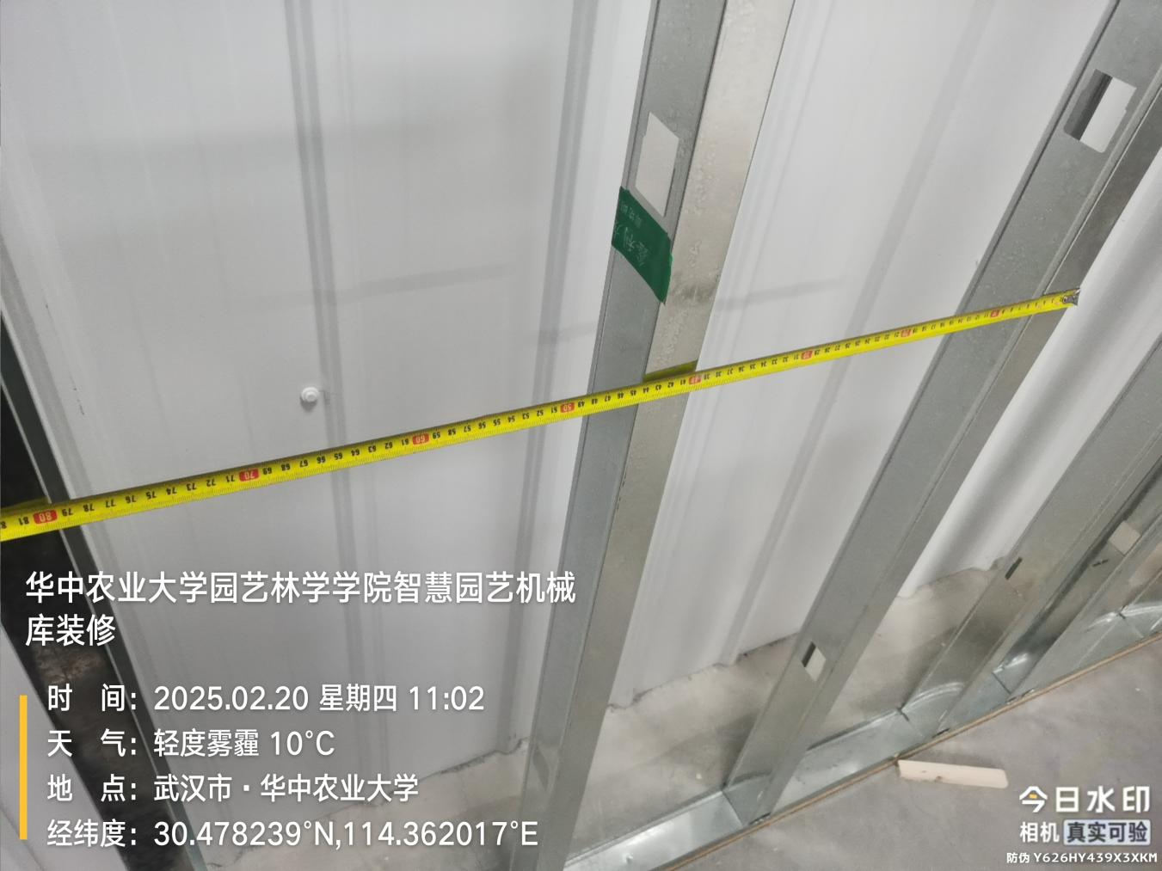
砌筑砂浆
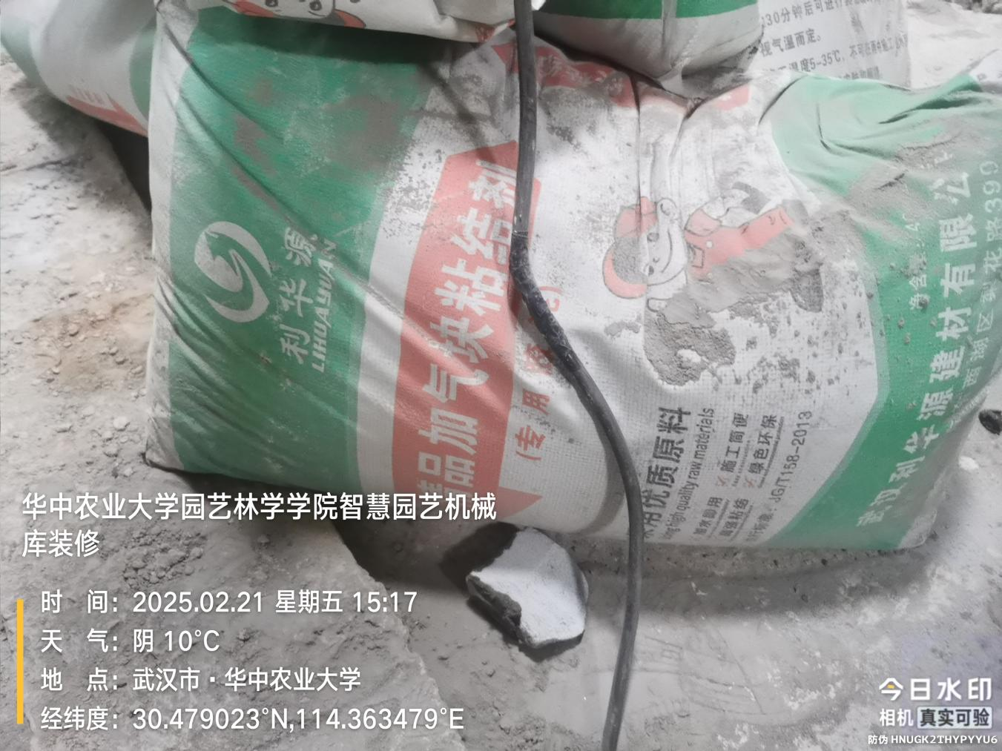
- 其他（若有）
卫生间墙体为粘结剂砌筑
砌筑墙体部分采用粘结剂粉刷
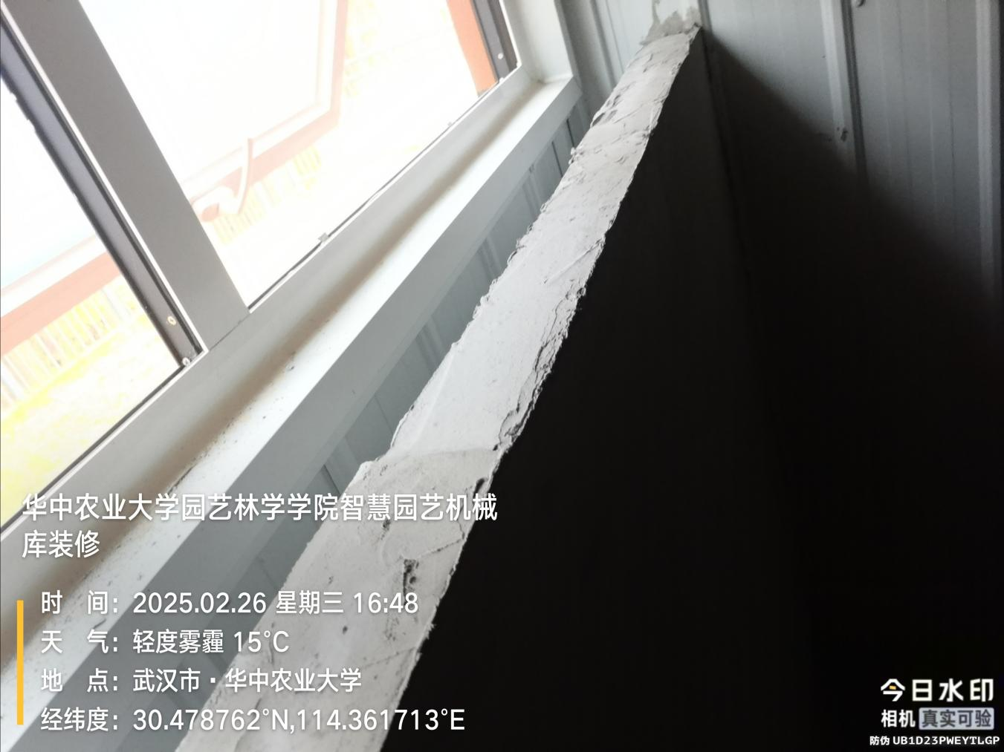
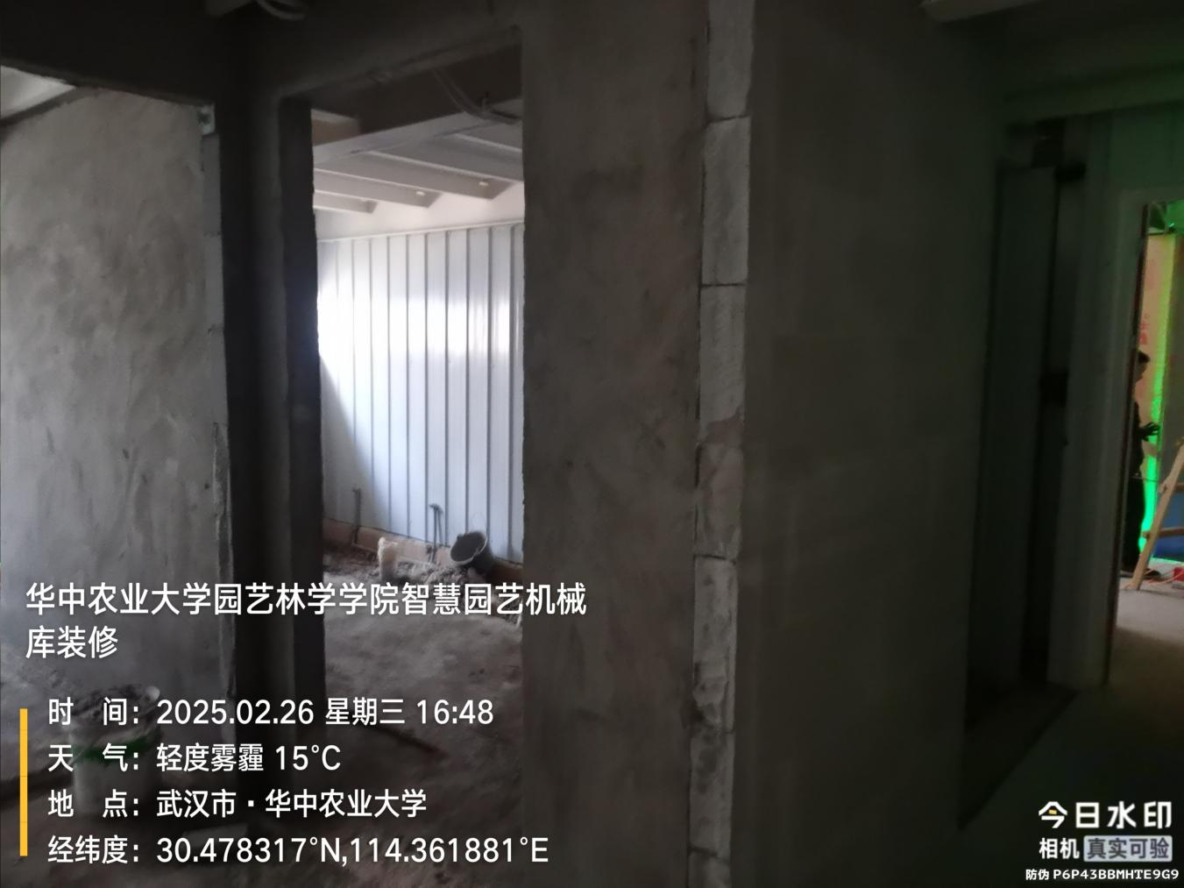
取消地胶地面细石混凝土找平、砂浆找平，楼梯平台找平层拆除
